4.5. GRAĐA I OZNAČIVANJE ČISTIH TVARI

Odgovori na pitanja.
Kakve su to kemijski čiste tvari ?

__________________________________________________________

Nabroji nekoliko elementarnih tvari i nekoliko kemijskih spojeva.

__________________________________________________________

Navedi zašto elementarne tvari ne možemo rastaviti na tvari jednostavnije građe.

__________________________________________________________

Označivanje elementarnih tvari
Elementarne tvari nastaju povezivanjem dvaju ili više istovrsnih atoma.
Sastav elementarnih tvari prikazujemo kemijskom formulom ili kemijskim simbolom.
Elementarne tvari ugljika (grafit i dijamant) i svi metali građeni su od velikog broja čvrsto složenih atoma, pravilno složenih u prostoru, koji tvore kristale.
Označujemo ih samo kemijskim simbolima.
Elementarne tvari nemetala uglavnom su građene od najmanje dva međusobno povezana atoma.
Imaju stalan kemijski sastav, koji prikazujemo kemijskom formulom.

Kemijsku formulu elementarne tvari nemetala pišemo na sljedeći način:
- vrstu atoma označimo simbolom elementa
- broj istovrsnih atoma označimo indeksom, desno dolje uz simbol elementa.
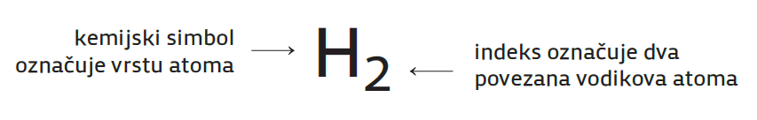

TABLICA 1. Građa čestica elementarnih tvari nemetala

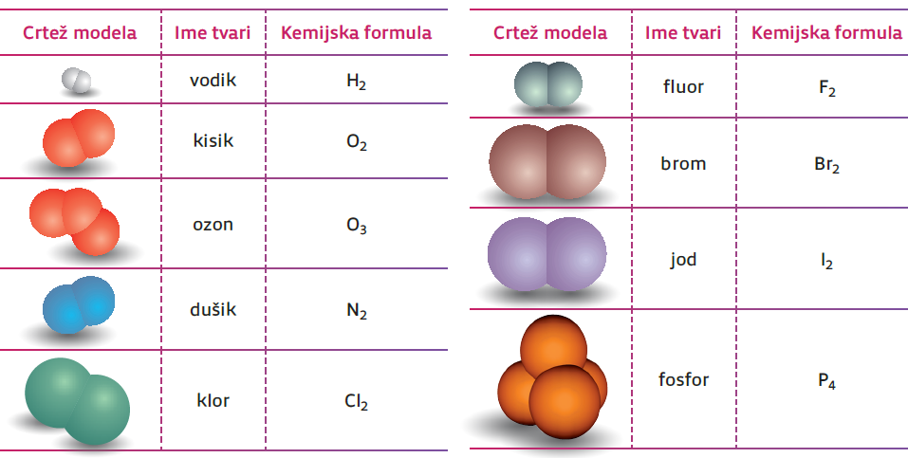

Kada izražavamo veći broj istovrsnih čestica, opet koristimo KOEFICIJENT.
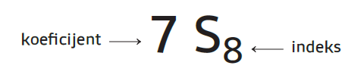

Značenje : sedam čestica elementarnog sumpora

TABLICA 2. Označivanje čestica elementarnih tvari
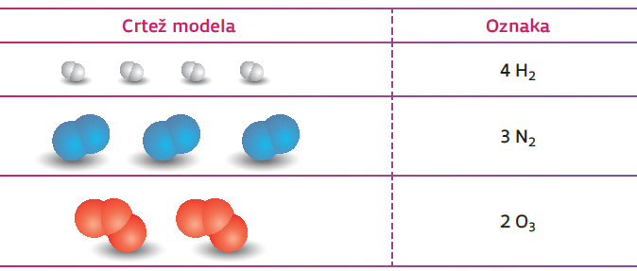

Označivanje kemijskih spojeva

Kemijski spojevi nastaju povezivanjem dva ili više raznovrsnih atoma nemetala.
Čestice kemijskih spojeva također imaju stalan kemijski sastav koji prikazujemo kemijskom formulom.
Čestica vode građena je od jednog atoma kisika ( O ) i dvaju atoma vodika ( H ). | 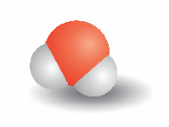
Uz simbol vodika H piše se indeks dva, a uz simbol kisika O ne piše se indeks jedan pa je molekulska formula vode H₂O. | H₂O

TABLICA 3. Građa kemijskih spojeva
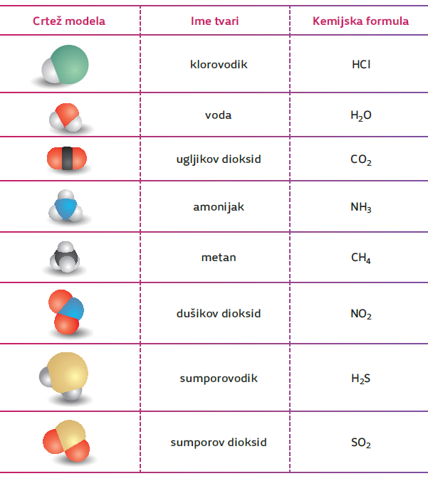

Veći broj istovrsnih čestica označuje se koeficijentom.
Koeficijent pišemo ispred kemijske formule.
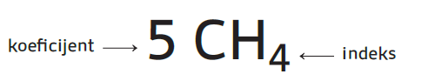

Značenje : pet čestica metana

TABLICA 4. Označivanje i značenje većega broja čestica kemijskih spojeva
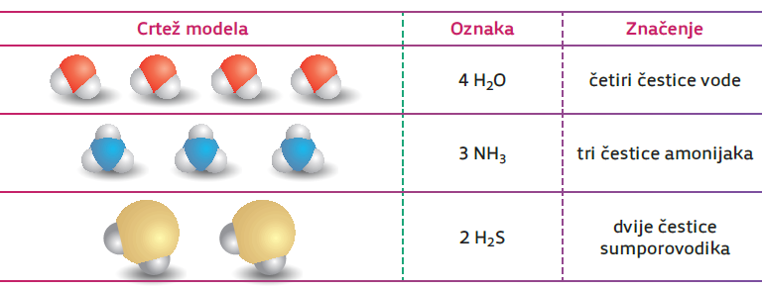
Međusobnim povezivanjem atoma metala i nemetala nastaju kristali.
U ovakvim kristalima broj čestica može biti neograničeno velik, ali su metal i nemetal uvijek u istom omjeru, bez obzira na veličinu kristala.
Primjerice, gradivne čestice u kristalu natrijeva klorida su u omjeru 1 : 1 pa taj spoj označujemo formulom NaCl.
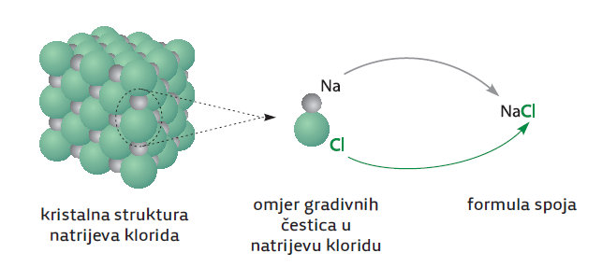

Izradi vježbu !
Koristeći plastelin, izradi modele triju čestica iz tablice 1.
Odaberi primjere prema želji.

Napiši kemijske formule modela čestica kemijskih spojeva koje si izradio / izradila.
________________________________________________________

Imenuj elementarne tvari čije si modele čestica izradio / izradila.
_________________________________________________________

_________________________________________________________

Koristeći plastelin izradi modele za tri čestice vode.
Koristi kao vodič sliku iz tablice 3.

Imenuj kemijske elemente koji grade česticu vode.
__________________________________________________________

Koliko ukupno atoma kisika sadržavaju tri čestice vode ?
__________________________________________________________

Koliko ukupno atoma vodika sadržavaju tri čestice vode ?
__________________________________________________________

Nacrtaj modele četiri čestice vode.

Koliko atoma kisika sadržavaju dvije čestice vode ?
_________________________________________________________

Koliko atoma vodika sadržavaju četiri čestice vode ?
__________________________________________________________

Provjeri svoje znanje.
Odgovori na pitanja.
Koje elementarne tvari nisu građene od odvojenih atoma ?
__________________________________________________________
__________________________________________________________
Od koliko je atoma kisika građena jedna čestica kisika ?
__________________________________________________________

Imenuj tvari.
H₂ ___________________

O₂ ___________________

S₈ ___________________

N₂ ___________________

P₄ ___________________

Cl₂ ___________________

O₃ ___________________

Napiši oznake za:
tri čestice sumpora _________________

dvije čestice ozona _________________

jednu česticu fosfora _________________

tri čestice kisika. _________________

Imenuj tvari .
H₂O ___________________

HCl ___________________

CH₄ ___________________

NaCl ___________________

Napiši oznake za:
jednu česticu vode _________________

tri čestice vode _________________

jednu česticu metana _________________

dvije čestice metana. _________________

